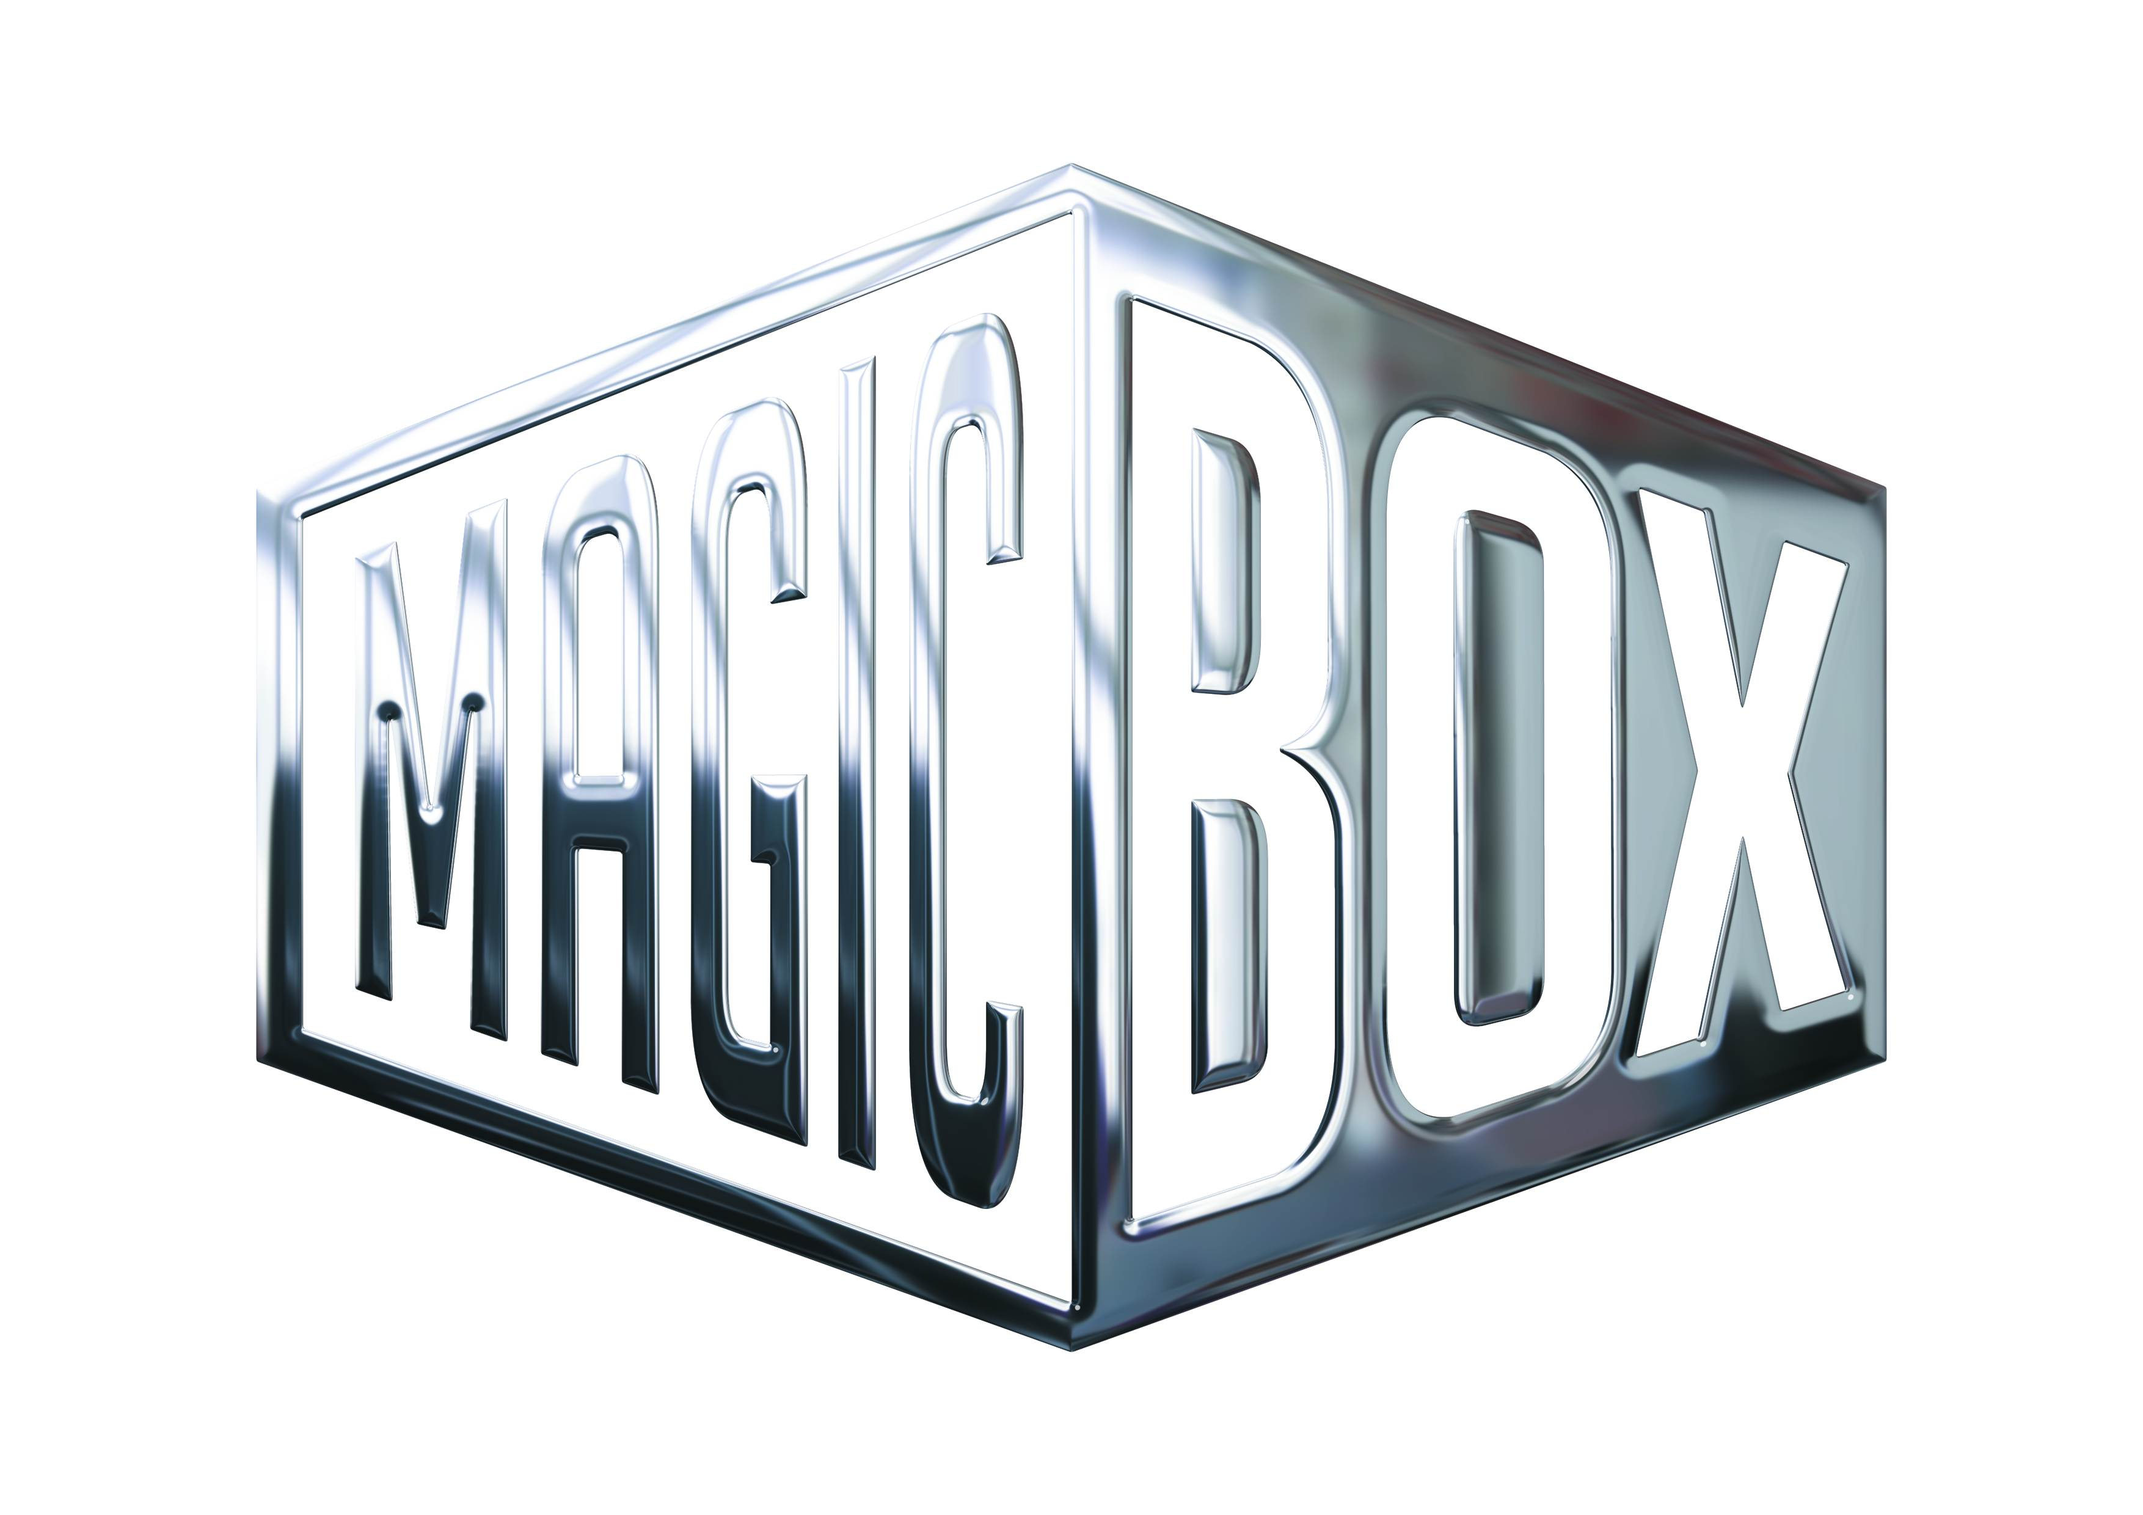

AQS a.s. - divize Magic Box
Na Klikovce 7, 140 00 Praha 4
www.magicbox.cz
www.facebook.com/magicbox.cz
www.youtube.com/magicboxcz

Novinky na Blu-ray a DVD DUBEN 2022

 | Náhlá smrt BD  Sudden Death  MOC: 199,- Kč  Datum vydání: 06.04.2022  linky: web makety: 2D 3D | 
 | Živý terč BD  Hard Target  MOC: 199,- Kč  Datum vydání: 06.04.2022  linky: web makety: 2D 3D
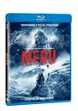 | Meru BD  Meru  MOC: 199,- Kč  Datum vydání: 06.04.2022  linky: web makety: 2D 3D
 | Poldovi v patách BD  The Hard Way  MOC: 199,- Kč  Datum vydání: 06.04.2022  linky: web makety: 2D 3D
 | Tady hlídáme my DVD  Tady hlídáme my  MOC: 199,- Kč  Datum vydání: 20.04.2022  linky: web makety: 2D 3D

